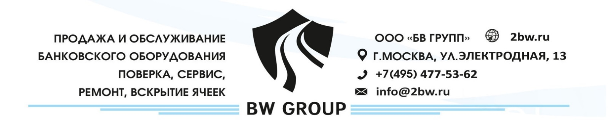Компания «БВ ГРУПП» предлагает Вам рассмотреть коммерческое предложение на сервисное обслуживание кассовой техники:
Сервисное обслуживание техники:

Наименование | Стоимость  разового ТО  с выездом; | Стоимость  ЕЖЕМЕСЯЧНОГО ТО  по ДОГОВОРУ;
Magner 35/ 35-2003/ 75 | 1500 руб. | 1000 руб.
Dors 620, 750,800 | 2500 руб. | 2000 руб.
Magner 100, 150 Digital | 3000 руб. | 2500 руб.
Plus 624, SB 1100 | 2000 руб. | 1500 руб.
SB 2000, 2000E | 2500 руб. | 2000 руб.
Magner 175, 175F | 3500 руб. | 2500 руб.
Kisan Newton VS, FS | 3000 руб. | 2500 руб.
Cassida 1000, 1000F | 2000 руб. | 1800 руб.
Magner 350, Glory-300**** | 4500 руб. | 3500 руб.
Glory-51, 52 (ПО по согласов.) | 2500 руб. | 2000 руб.
Kisan Newton PF | 2500 руб. | 2000 руб.
ОБНОВЛЕНИЕ ПО**** | 2000 руб. | БЕСПЛАТНО*****!
Вакуумный упаковщик (1 пак.) | 4000руб. | 2000 руб.
Вакуумный упаковщик (2 пак.) | 5000руб. | 2500 руб.
Автоматические детекторы ПО | 800 руб. (Обязательно с ТО)
ПРЕИМУЩЕСТВА ДОГОВОРА: |  | + Скорость реагирования;  + Подменный фонд;  + БЕСПЛАТНОЕ ПО;

Выезд: Если заявка принята до 12-ти часов, то выезд осуществляется в течение 5 часов,Если позже, то на следующий день;
Подменный фонд: При необходимости забора техники в Сервисный Центр, Клиенту предоставляется подменный фонд аналогичного оборудования, забор и доставка производится силами Исполнителя (т.е. БЕСПЛАТНО);
БЕСПЛАТНОЕ ПО: на весь период действия договора, программное обеспечение обновляется за счет исполнителя (~ 1 раз/квартал);
****В БЕСПЛАТНОЕ ПО не входит ПО для сортировщиков более 2-х карманов.
*****Только на сортировщики со стандартным набором валют (Не установлены доп. валюты);

Выезд в пределах МКАД | БЕСПЛАТНО!
Выезд до 10 км за МКАД | 1000 руб.
Выезд до 50 км за МКАД | 2000 руб.
Выезд до 100 км за МКАД | 3000 руб.
Свыше 100 км за МКАД | По договоренности

С уважением,Антон Щукин
Ведущий специалист по работе с клиентами
+7(926) 280-95-93
sav@2bw.ru
8-(495)-477-53-62 доб.201

